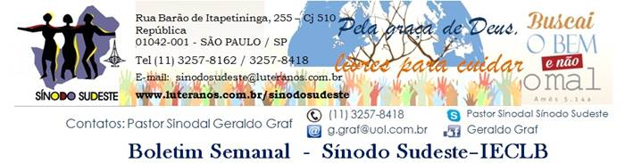
Nº 537 - 15 a 21/07/2016

Agenda do Sínodo

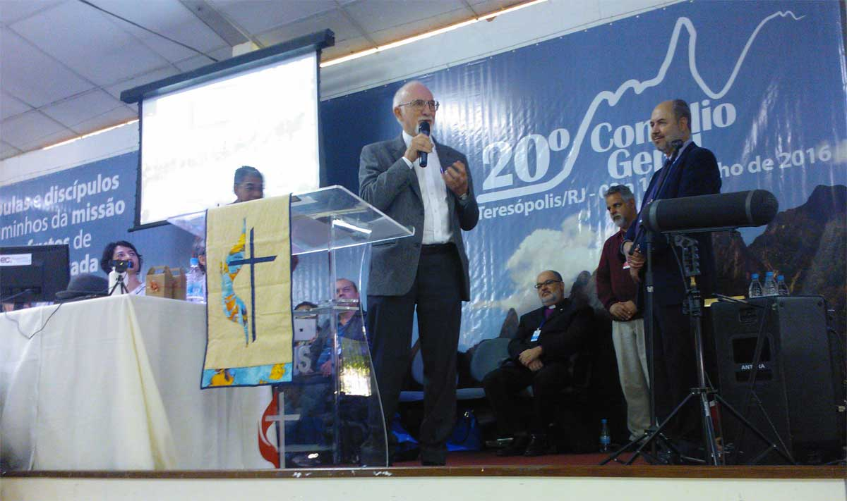
Representando a Presidência da IECLB, o Pastor Sinodal Geraldo Graf participou no dia 08 de julho do culto da Unidade durante o 20º Concílio Geral da Igreja Metodista, realizado em Teresópolis/RJ. A pregação foi proferida pela Secretária Geral da Igreja Metodista para a América Latina e Caribe, Revda. Lizzete Gabriel-Montalvo (veja aqui) e versou sobre as palavras de Jesus em João 17.21-26, quando ele ora pela unidade dos cristãos. Além de outros convidados, como Conselho Mundial de Igrejas (P. Marcelo Schneider), Diaconia e Visão Mundial, a IECLB foi a única Igreja convidada presente na celebração. Em sua fala, o Pastor Sinodal saudou, em nome da IECLB, o 20º Concílio da Igreja Metodista, lembrou da preparação dos 500 anos da Reforma, ressaltou o Tema/Lema do ano da IECLB e declarou que Luteranos e Metodistas são parceiros importantes na missão da Palavra de Deus. Durante o 20º Concílio Geral, foi eleito o novo Bispo Presidente do Colégio Episcopal da Igreja Metodista, Bispo Luiz Vergílio.

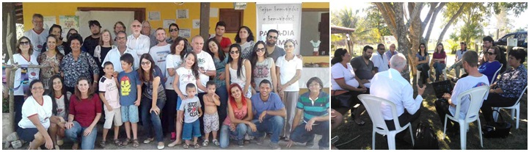
No domingo, 10 de julho, o Pastor Sinodal participou do 5º Passa Dia das Famílias da Área Missionária Leste de Minas e Sul da Bahia. O Encontro reuniu mais de 50 pessoas e foi realizado em Teixeira de Freitas/BA. O Pastor Sinodal pregou sobre o Tema/Lema do ano: "Pela graça de Deus, livres para cuidar", enumerando os pecados da humanidade, que comercializa a salvação, as pessoas e a natureza. Ele também apontou para a graça de Deus que nos liberta para cuidar, para agir em prol de um mundo mais justo e fraterno. Durante o culto, foi instalado o novo Conselho da Área Missionária (2016-2018). Após o culto, o Conselho se reuniu com o Pastor Sinodal e conversou sobre encaminhamentos futuros.

No sábado, 16 de julho, o Pastor Sinodal será o palestrante no Encontro de casais da Comunidade de Vila Ema, Paróquia Centro de São Paulo. O tema do Encontro será: "Deus é parceiro do matrimônio".

No domingo, 17 de julho, o Pastor Sinodal será o pregador no culto de recordação do batismo na Paróquia da Cantareira/SP em Tremembé.

Motivações para as Ofertas nos Cultos
As dádivas partilhadas nos Cultos ...

17 DE JULHO – 9º DOMINGO APÓS PENTECOSTES

são destinadas pela IECLB para Missão com Literatura Evangelística – Oferta Nacional
A Comunhão Martim Lutero – Literatura Evangelística tem a tarefa de anunciar o Evangelho para dentro e para fora das comunidades da IECLB através de folhetos evangelísticos, cartões, mensagens, pequenos escritos e outros materiais. Ela é sustentada em seu trabalho por uma oferta nacional anual das comunidades da IECLB, e por ofertas espontâneas sugeridas a quem solicita e faz uso de nossos materiais.

Lema Bíblico da Semana

9º DOMINGO APÓS PENTECOSTES
Textos bíblicos
Série ecumênica: Lucas 10.38-42; Gênesis 18.1-10; Salmo 15; Colossenses 1.15-28
Série II: Efésios 5.8-14; Mateus 5.13-16; Salmo 137.1-8

LEMA DA SEMANA
“Deus diz: A palavra que sair da minha boca não voltará vazia para mim, mas fará o que me apraz e prosperará naquilo para que a designei” - Isaías 55.11.

2016 – ANO 499 DA REFORMA LUTERANA
CATECISMO DE MARTIM LUTERO

A ORAÇÃO DO PAI NOSSO

"...Mas livra-nos do mal." Mateus 6.13

"Pedimos nesta oração, em resumo, que o Pai no céu nos livre de todos os males que afetam o corpo e a alma, os bens e a honra. E pedimos que, na hora de nossa morte, ele nos dê um fim bem-aventurado e nos leve por graça deste mundo para junto de si no céu" (Martim Lutero - Catecismo Menor).
O sétimo pedido da oração do Pai Nosso se refere à libertação final de todos os males que causam dor e sofrimento às pessoas. Mal é tudo aquilo que é contrário a Deus e que nos separa do seu amor. De acordo com Tiago 1.12-15, o mal procede do próprio coração humano, quando ele se deixa dominar pela cobiça. Algo que consideramos bom para nós mesmos pode significar um mal muito grande para os outros (ou vice-versa), quando suas conseqüências resultam em tristeza, dor e sofrimento. Não somente as ações negativas representam ameaça do mal, mas também as que consideramos boas podem se transformar em mal, quando as prezamos mais do que Deus - Qualquer ação que nos afasta de Deus e que prejudico o próximo deve ser considerada um mal.
A oração do Pai Nosso aponta para a necessidade da orientação de Deus nas decisões de nossa vida. Suplicamos que Deus nos mostre o caminho que devemos seguir. Isso exige de nós vigilância para que não sejamos dominados pela mal e usados como seus agentes.
Deus não deseja o mal para nós. Pelo contrário, por meio de Jesus Cristo o mal foi vencido (Romanos 8.31-38). Em João 17.15, Jesus ora pedindo que Deus nos guarde do todo o mal. Onde permanecermos sob o senhorio de Jesus Cristo e nos orientarmos pela sua palavra, ali o mal não nos dominará.
"...Pois se quisermos nos livrar e ficar protegidos contra todo mal, primeiro o nome do Senhor precisa ser santificado em nós, seu reino precisa estar entre nós e sua vontade ser feita. Depois, finalmente, ele nos quer proteger do pecado e da vergonha, além daquilo que nos machuca e nos prejudica..." (Martim Lutero - Catecismo Maior).

Pastor Sinodal Geraldo Graf

Meditação Publicada no Portal Luteranos
Ministros e Ministras no Sínodo Sudeste – IECLB

Quando os olhos não vêem, mas sente o coração.
E agora, você que está lendo esta mensagem tem, através do meu relato a possibilidade de sentir mesmo sem ver. O que os olhos não vêem, pode ser sentido pelo coração....
Leia o texto>>>

Aniversários

“O que habita no esconderijo do Altíssimo e descansa à sombra do Onipotente diz ao Senhor: Meu refúgio e meu baluarte, Deus meu, em quem confio.“ Salmo 91.1
Dia 18: P. William José Werter
Dia 21: Guilherme Meurer
Dia 21: Beatriz Rieck

Comunicando...

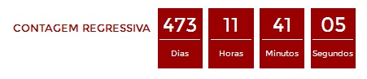
Acompanhe a contagem regressiva para os 500 anos da Reforma

Clique e veja a contagem no portal Luteranos

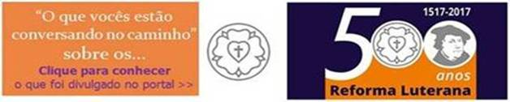

Ouça RádioWeb Luteranos-uai

Notícias das Comunidades e Paróquias do Sinodo Sudeste publicadas no
Portal Luteranos - Alguns destaques da última Semana:

21/08/2016 FESTA ALEMÃ: 21/08/2016
17/07/2016 CULTO DE RECORDAÇÃO DO BATISMO E ALMOÇO: 17/07/2016
14/07/2016 Meditação: Quando os olhos não veem, mas sente o coração.
10/07/2016 A Comunidade de Niteroi recebe pessoas e também agradece pela vida de pessoas em seu meio .
10/07/2016 Prédica: Deuteronômio 30.9-14 - Lucas 10.25-37 - Colossenses 1.1-14

As edições do Boletim Semanal estão na página do Sínodo Sudeste no portal Luteranos. TODOS 2016
Você está recebendo este Boletim Semanal por estar cadastrado em nosso Banco de Dados.
Caso não queira mais receber este Boletim, por favor, clique aqui.
Caso desejar alterar ou incluir novo endereço de e-mail para receber este Boletim, clique aqui

